Practica DML:

Dada la siguiente estructura de base de datos:

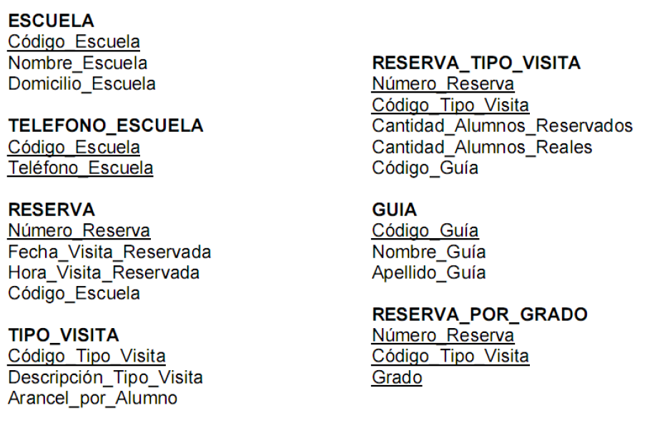

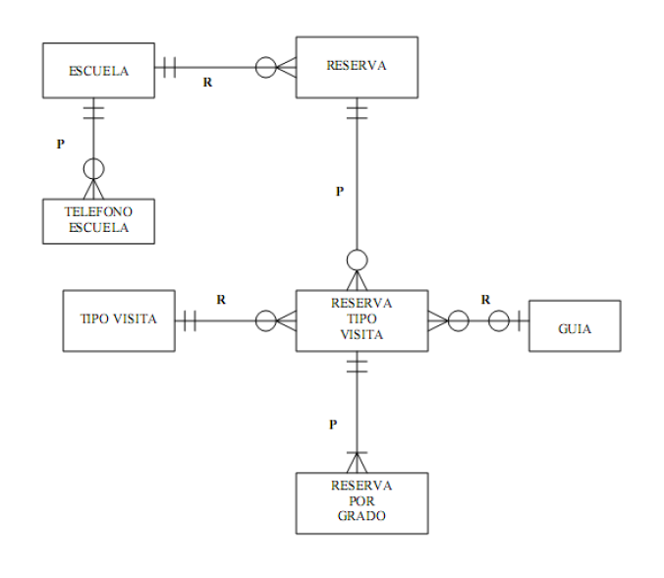

1. Crear una base de datos de nombre Jurassic_Park sin especificar los valores de la base.

2. Crear la tabla Escuela y definir su clave principal en la misma instrucción de creación. Continuar con tablas Guia, Reserva y Tipo_Visita.

3. Crear la tabla Telefono_Escuela con su clave principal. (hacer restricción en caso de ser una CP compuesta).

4. Crear la tabla Reserva_Por_Grado con su clave principal. Hacer las correspondientes restricciones.

5. Crear la tabla Reserva_Tipo_Visita con sus campos propios y los referenciados. Sin generar claves.

6. Completar el ejercicio anterior, con la creación de las claves correspondientes.

7. Añadir a la tabla de Guía la columna sueldo_hora.

Nota: En SQL Server no es necesario agregar COLUMN.

8. Hacer que no puedan haber dos escuelas con el mismo nombre.

**CLASE 1 - Adicionales**

1. Crear la tabla Distrito_Escolar con su correspondiente CP.

2. Agregar clave foránea codigo_distrito_escolar a la tabla Escuela

3. Eliminar la columna de domicilios de la tabla Escuela.

4. Agregar columnas calle_escuela y altura_escuela a la tabla Escuela.

5. Agregar domicilio_guia en tabla Guia.

6. Eliminar tabla Telefono_Escuela

7. Agregar tabla Email_Escuela (sin Clave primaria)

8. Establecer clave primaria para Email_Escuela

9. Establecer que los nombres y apellidos de los guias no tengan valores nulos. nulos.

10. Establecer que no se repita la calle y la altura de las escuelas.